对于CockroachDB，能够很容易地在单物理节点上安装多个CockroachDB节点进行测试。集群可以分为安全模式和非安全模式，安全模式下节点之间网络通信使用TLS加密技术保障安全。

可以在一个物理节点上运行多个CockroachDB节点搭建测试环境，但在实际业务环境下不推荐这么做。将CockroachDB更加灵活地部署到多台物理机上，可以参考阅读：[手动部署](http://doc.cockroachchina.baidu.com/" \l "deploy/manual-deployment/overview)和[编排部署](http://doc.cockroachchina.baidu.com/" \l "deploy/orchestrated-deployment/overview)

Step 1: 生成安全证书

选择非安全模式则跳过本步骤。

使用cockroach cert命令

*# Create a certs directory and safe directory for the CA key.*

*# If using the default certificate directory (`${HOME}/.cockroach-certs`), make sure it is empty.*

mkdir certs

mkdir my-safe-directory

*# Create the CA key pair:*

cockroach cert create-ca --certs-dir=certs --ca-key=my-safe-directory/ca.key

*# Create a client key pair for the root user:*

cockroach cert create-client root --certs-dir=certs --ca-key=my-safe-directory/ca.key

*# Create a key pair for the nodes:*

cockroach cert create-node localhost $(hostname) --certs-dir=certs --ca-key=my-safe-directory/ca.key

* 命令注释：
* 第一条命令：创建CA证书、客户端和节点证书密钥文件所在的目录；
* 第二条命令：创建CA密钥文件所在的目录；
* 第三条命令：在指定的目录里生成CA证书ca.crt和密钥文件ca.key；
* 第四条命令：为用户创建证书和密钥文件，此处为root用户，生成client.root.crt和client.root.key文件，用于该用户登陆交互式shell或访问集群；
* 第五条命令：为节点创建证书和密钥文件，生成node.crt和node.key文件，用于加密集群节点之间的通信。如果每个节点的IP地址不一样，则需要对所有IP地址执行该命令；

Step 2: 启动节点1

*# 非安全模式*

cockroach start --insecure --host=localhost

*# 安全模式：*

cockroach start --certs-dir=certs --host=localhost --http-host=localhost

CockroachDB node starting at 2018-08-13 15:10:52.34274101 +0000 UTC

build: CCL v2.0.5 @ 2018/08/13 14:48:26 (go1.10)

admin: http:*//localhost:8080*

sql: postgresql:*//root@localhost:26257?sslmode=disable*

logs: cockroach-data/logs

store[0]: path=cockroach-data

status: initialized **new** cluster

clusterID: {dab8130a-d20b-4753-85ba-14d8956a294c}

nodeID: 1

* 参数注释：
* --certs-dir：指定证书的目录；
* --host=localhost：指定启动CockroachDB的节点IP地址为localhost，默认开启数据库连接端口为26257；
* --http-host=localhost：指定网页版Admin界面的IP地址为localhost，默认开启网页的HTTP端口为8080；

默认当前目录下创建cockroach-data文件夹，CockroachDB在该节点的数据将存放在该文件夹下；

Step 3: 添加节点

现在集群已经运行起来，但是集群只有一个节点，此时用户可以开始连接数据库并进行操作。在实际业务部署中，用户需要部署大于3个节点才能充分利用CockroachDB的自动冗余副本、数据均衡和集群容错的特性。

开启新终端，添加节点2

非安全模式：

cockroach start --insecure --store=node2 --host=localhost --port=26258 --http-port=8081 --join=localhost:26257

安全模式：

cockroach start --certs-dir=certs --store=node2 --host=localhost --port=26258 --http-port=8081 --http-host=localhost --join=localhost:26257

**TIPS**: --join 代表当前启动节点要加入的节点（地址为localhost:26257）所在的集群。由于所有的节点在同一物理机器上，需要手动地将--port、--store、--http-port指定为不同端口和地址以避免冲突。

开启另一个新终端，添加节点3

非安全模式：

cockroach start --insecure --store=node3 --host=localhost --port=26259 --http-port=8082 --join=localhost:26257

安全模式：

cockroach start --certs-dir=certs --store=node3 --host=localhost --port=26259 --http-port=8082 --http-host=localhost --join=localhost:26257

Step 4: 验证集群可用性

连接节点1，启动交互式shell

非安全模式：

cockroach sql --insecure

安全模式：

cockroach sql --certs-dir=certs

执行SQL语句：

**CREATE** **DATABASE** bank;

**CREATE** **TABLE** bank.accounts (id INT **PRIMARY** **KEY**, balance DECIMAL);

**INSERT** **INTO** bank.accounts **VALUES** (1, 1000.50);

SELECT * FROM bank.accounts;

+----+---------+

| id | balance |

+----+---------+

| 1 | 1000.5 |

+----+---------+

(1 row)

连接节点2，启动交互式shell

非安全模式：

cockroach sql --insecure --port=26258

安全模式：

cockroach sql --certs-dir=certs --port=26258

执行SQL语句：

**SELECT** * **FROM** bank.accounts;

+*----+---------+*

| id | balance |

+*----+---------+*

| 1 | 1000.5 |

+*----+---------+*

(1 row)

可见节点1和节点2同样SQL查询输出的内容一致。

Step 5: 监控集群

通过Admin界面

网页URL：http://localhost:8080

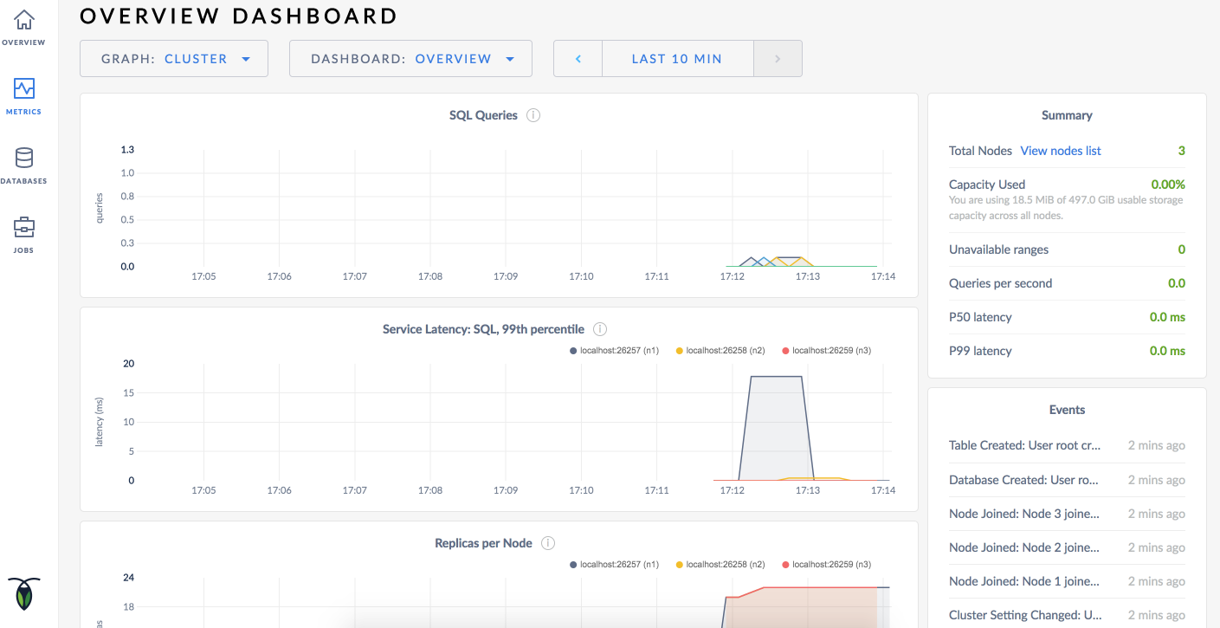

默认情况下，CockroachDB对一份数据自动冗余3份副本到集群当中，均衡分布到各个节点，可在**Replicas per Node**页查看各节点数据冗余情况。

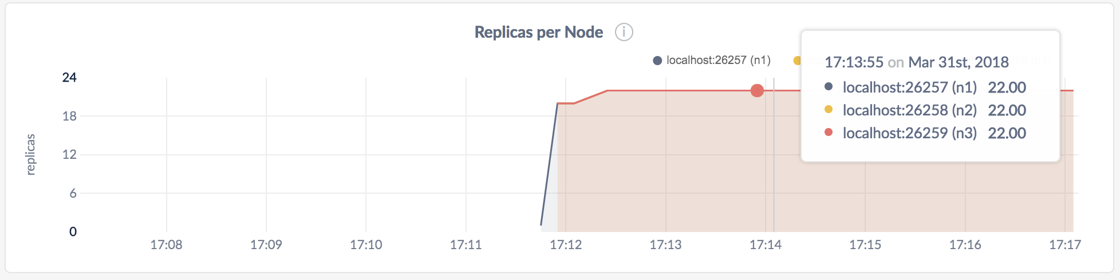

**NOTE**: 对于单一物理机部署多个节点，容量指标（Capacity metrics）数值可能不准确，详见：[limitation](https://www.cockroachlabs.com/docs/v2.0/known-limitations.html" \l "available-capacity-metric-in-the-admin-ui)  
**TIPS:** 关于数据冗余、均衡分布、集群容错的更多介绍，可以查看：[数据复制](http://doc.cockroachchina.baidu.com/" \l "quick-start/explore-benefits/data-replication)、[自动负载均衡](http://doc.cockroachchina.baidu.com/" \l "quick-start/explore-benefits/automatic-rebalancing)、[容错及恢复](http://doc.cockroachchina.baidu.com/" \l "quick-start/explore-benefits/fault-tolerance-and-recovery)

Step 6: 停止集群

停止节点1

在对应终端使用Ctrl+C

查看集群情况

此时另外两个节点仍然存活。为了验证集群数据的容错性，可以开启交互式shell查看数据情况。 非安全模式：

cockroach sql --insecure --port=26258

安全模式：

cockroach sql --certs-dir=certs --port=26258

执行SQL语句：

**SELECT** * **FROM** bank.accounts;

+*----+---------+*

| id | balance |

+*----+---------+*

| 1 | 1000.5 |

+*----+---------+*

(1 row)

停止节点2和节点3

在对应终端使用Ctrl+C

**NOTE**: 对于节点3，可能需要花大约1min左右的时间去终止程序。原因是最后只剩下一个节点在集群当中的时候，由于已经丧失了集群当中冗余副本的绝大多数（此情况下是2/3），集群不再允许操作。如需加速终止程序的进程，可以尝试多次Ctrl+C操作。

如不进行Step 7 重启集群的操作，不再需要节点数据，可以删除对应的数据库文件夹。

rm -rf cockroach-data node2 node3

Step 7: 重启集群

为了重启集群，需要确保拥有集群2/3节点的数据库文件夹。

重启节点1

非安全模式：

cockroach start --insecure --host=localhost

安全模式：

cockroach start --certs-dir=certs --host=localhost --http-host=localhost

**TIPS**: 当前集群只有一个节点，集群不可操作直至第二个节点加入集群

重启节点2

非安全模式：

cockroach start --insecure --store=node2 --host=localhost --port=26258 --http-port=8081 --join=localhost:26257

安全模式：

cockroach start --certs-dir=certs --store=node2 --host=localhost --port=26258 --http-port=8081 --http-host=localhost --join=localhost:26257

重启节点3

非安全模式：

cockroach start --insecure --store=node3 --host=localhost --port=26259 --http-port=8082 --join=localhost:26257

安全模式：

cockroach start --certs-dir=certs --store=node3 --host=localhost --port=26259 --http-port=8082 --http-host=localhost --join=localhost:26257